ΕΠΙΣΤΟΛΗ

ΠΡΟΣ : ΠΡΟΕΔΡΟ ΤΩΝ ΗΠΑ ΑΝΤΑΜΣ

ΑΠΟ : ΒΕΝΙΑΜΙΝ ΦΡΑΓΚΛΙΝΟΣ

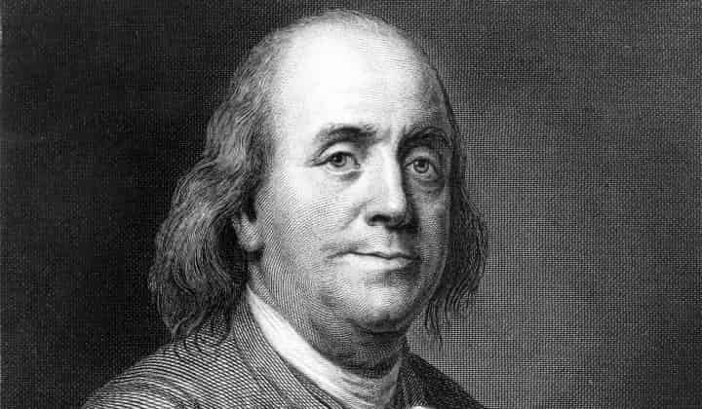

26/11/1781

«Συμφωνώ απόλυτα με τον Στρατηγόν Ουάσινγκτον, πως πρέπει να προστατέψουμε αυτό το νεαρό έθνος από μια ύπουλη επίδραση και διείσδυση. Αυτή η απειλή είναι οι Εβραίοι!

Σε οποιαδήποτε χώρα και αν εγκαταστάθηκαν οι Εβραίοι σε μεγάλο αριθμό, κατέβασαν το επίπεδο της ηθικής και εμπορικής ακεραιότητος .

Αποτέλεσαν δική τους κοινωνία (μέσα στο κράτος) και δεν αφομοιώθηκαν.

Εχλεύασαν και προσπάθησαν να υπονομεύσουν τη Χριστιανική θρησκεία πάνω στην οποία έχει θεμελιωθεί αυτό το κράτος .

Έφτιαξαν ένα Κράτος εν Κράτει !

Και όταν συνάντησαν αντιρρήσεις προσπάθησαν να πνίξουν οικονομικά αυτό το έθνος , όπως εις την περίπτωση της Ισπανίας και της Πορτογαλίας.

Περισσότερο απο 1700 χρόνια οι Εβραίοι θρήνησαν τη θλιβερή τους μοίρα, που τους εξόρισε απο τη πατρίδα τους όπως αποκαλούν τη Παλαιστίνη.

Αλλά άν ο κόσμος τους την είχε δώσει με εισιτήριο χωρίς επιστροφή, θα έβρισκαν αμέσως μια δικαιολογία για γυρίσουν εις τα άλλας Χώρας.

Γιατί ;
Γιατί οι Εβραίοι είναι βαμπίρ (νυκτερίδες της Βραζιλίας που ευχαριστούνται να ρουφούν αίμα ανθρώπων) και τα βαμπίρ δεν μπορούν να ζήσουν απο τα βαμπίρ!
Δεν μπορούν να ζήσουν μόνο μεταξύ τους (εννοείται μόνον με Εβραίους). Πρέπει να υφίστανται σε βάρος των Χριστιανών και άλλων λαών , και όχι της δικής τους ράτσας.

Αν δεν τους αποκλείσετε απο τις Ηνωμένες Πολιτείες, σε λιγότερο από 200 χρόνια θα έχουν συρρεύσει εδώ σε τόσο μεγάλους αριθμούς που θα κυριαρχήσουν και θα κατασπαράξουν τη χώρα και θα αλλάξουν τη μορφή του πολιτεύματος μας για το οποίο εμείς οι Αμερικάνοι χύσαμε το αίμα μας, δώσαμε τη ζωή μας, τα αγαθά μας και διακινδυνεύσαμε την ελευθερία μας.

Αν δεν τους αποκλείσετε , σε λιγότερο από 200 χρόνια οι απόγονοί μας θα δουλεύουν στα χωράφια για να τους παράσχουν αγαθά, ενώ αυτοί θα τρίβουν τα χέρια τους στις αποθήκες.

Σας προειδοποιώ:

Αν δεν αποκλείσετε τους Εβραίους δια παντός, τα παιδιά σας θα σας καταραστούν στους τάφους σας.
Οι Εβραίοι οπουδήποτε και αν γεννιούνται, δεν πρόκειται ποτε να αλλάξουν .
Οι ιδέες τους δεν συμβιβάζονται με αυτές του Αμερικανού και δεν πρόκειται ποτέ να συμβεί αυτό, αν και ζούν ανάμεσά μας από δέκα γενιές.
Μια λεοπάρδαλις , δεν μπορεί να αλλάξει τα στίγματά της…».

